La Fiscalía del Estado, sobre los abusos a menores en la Iglesia: «Hay que saber qué es lo que hay»
JOSÉ MANUEL PANREDACCIÓN / LA VOZ
SOCIEDAD
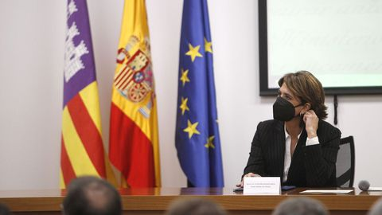
La fiscala general del Estado, Dolores Delgado, este jueves en Palma, en los actos del 40 aniversario del Estatuto del Ministerio Fiscal. Isaac Buj EUROPA PRESS
Dolores Delgado asegura que el objetivo es conocer cuántos procesos están en curso y ver «hasta dónde podemos llegar»
11 feb 2022 . Actualizado a las 05:00 h.
«No se trata de una investigación. Lo que se está haciendo desde la Fiscalía General del Estado es recopilar información para tener una radiografía de la situación procesal actual en todo el territorio nacional». Así identifican fuentes de la Fiscalía del Estado el objetivo del oficio enviado hace unos días a las Fiscalías de cada comunidad sobre casos de abusos a menores en instituciones religiosas. «Les pedimos a los fiscales superiores que nos remitan los datos de los procedimientos penales que están en trámite ahora mismo en cada territorio», señalan las mismas fuentes. Galicia respondió el miércoles a ese oficio remitiendo siete casos de abusos a menores que se están tramitando en juzgados gallegos.
Desde la Fiscalía del Estado apuntan que este momento es el de la recopilación de datos, al tiempo que reconocen que ese trabajo supone «un gran esfuerzo» para las fiscalías territoriales porque a día de hoy esa información no se puede obtener a través de las aplicaciones informáticas con las que trabaja la Fiscalía y hay que hacerlo de forma manual.
La propia fiscala general del Estado, Dolores Delgado, recordó ayer en Palma que se trata de «analizar cuantitativamente» la situación y después hacer «un análisis cualitativo». Delgado dijo que el objetivo es saber «qué es lo que hay, hasta dónde podemos llegar y hacer una radiografía y un diagnóstico de la realidad». Señaló que son casos con víctimas menores de edad, lo que «obliga a tener cuidado, cautela y protección» y a la necesidad de «preservar la intimidad y la seguridad de las personas».
Que no se ciña solo a la Iglesia, pide Feijoo
Sobre este tema habló ayer el presidente de la Xunta tras la reunión semanal de su Gobierno. Feijoo reiteró su rechazo a que se abra una investigación que se ciña solo a los abusos sexuales a menores en el seno de la Iglesia o de centros vinculados. «De min no vai saír que só se pode investigar unha institución concreta. Paréceme que iso é unha falta de respecto, débense investigar os abusos en calquera tipo de credo, relixión e institución pública ou privada na que haxa unha relación con menores. Esa é a posición da Xunta».
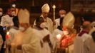
La Fiscalía de Galicia remite información de siete casos de delitos de abusos a menores vinculados a la Iglesia
LA VOZ
Añadió que ese tipo de abusos, que calificó de «moralmente desprezables e inxustos», se producen en diversos tipos de instituciones y todos deben ser investigados. «Ou se se produce un caso nun centro de menores ou nun colexio, quédase fóra?», se preguntó el presidente gallego, que quiso dejar claro que su planteamiento es que se investigue al máximo. «Se alguén pensa que imos mirar a outro lado cos abusos a menores, equivócase. Hai que investigar todos os casos, facer xustiza e reparar os danos en todos eles», recalcó. Dijo que en la sociedad que él defiende «sempre se necesita unha causa xeral» contra los abusos sexuales a menores: «Dá igual quen os execute. Se se quere investigar, hai que facer unha causa xeral e non particular».
«Que se investigue y se pida perdón»
Mientras tanto, el padre Ángel, fundador y presidente de la ONG Mensajeros de la Paz, se refirió ayer a los casos de abusos sexuales en la Iglesia y reclamó que, «por favor, se investigue, se pida perdón y se repare». Añadió que en estos momentos, «en los que hay tantas opiniones y reflexiones en torno a los abusos sexuales en la Iglesia a menores y que han sido denunciados, la mejor opinión ha sido la del papa Francisco, que ha pedido perdón y se ha avergonzado de lo ocurrido en la Iglesia».

